Розв’язування квадратних рівнянь
(урок-гра)
Мета уроку: вдосконалювати вміння і навички учнів отримані при вивченні теми «Квадратні рівняння», розвивати логічне мислення, культуру мовлення культуру записів , уважність , терпіння , уміння зосереджуватись , виховувати інтерес до математики , вміння оцінювати свої знання . Тип уроку:урок-гра.
План уроку :
- Організаційний момент .
- Активізація навчальної діяльності учнів .
- Повідомлення теми та очікуваних результатів .
- Мотивація навчальної діяльності учнів.
- Повторення теоретичного матеріалу.
- Розв’язування вправ .
- Підсумок уроку .
- Домашнє завдання.
Хід уроку:
Всі ви напевне добре знаєте видатного детектива Шерлока Холмса і
його друга і помічника доктора Ватсона. Це герої романів Артура Конан Дойля. Сьогодні на уроці ми з вами допоможемо їм розв’язати одну дуже заплутану справу і визначимо хто у нас в класі найкращий детектив.
І так… одного разу до Шерлока Холмса зайшов незвичайний відвідувач і
розповів йому ось таку історію.Вранці в початковій скриньці він знайшов листа такого змісту.
Лист №1
Шановний добродію!
Ваш син Генрі, учень восьмого класу, в наших руках.
Якщо Ви будете вести себе розумно і не підете до поліції,
ми нічого йому не заподіємо. Подальші розпорядження Ви
можете одержати з листа, що знаходиться на Лондонському
вокзалі в камері схову під номером, який Ви дізнаєтесь розв’язавши ці неповні квадратні рівняння і знайшовши суму всіх коренів.
25-64=0 і -16+ 63=0
(Разом з учнями повторюємо види неповних квадратнихрівнянь , формули за якими розв’язують квадратні рівняння , формулу, теорему Вієта , теорему обернену до теореми Вієта )
Завдання №1 Завдання №2
25-64=0-16𝑥+63=0 За теоремою оберненою т 25 =64 до теореми Вієта маємо :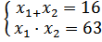 = = - 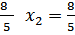 Відповідь: =7 і =9.
Відповідь: 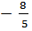 ; .
Оскільки сума коренів + =7+9 = 16 , а + = + =0 , то і номер
камери схову 16. Доктор Ватсон і Шерлок Холмс теж одержали 16 (бо вони добре знали математику і швиденько розв’язали ці рівняння) та поїхали на вокзал до камери схову. Відкривши її вони знайшли іншого листа в якому
було написано наступне:
Лист№2
Якщо Ви знайшли цей лист, то Ви молодці і добре впорались із завданням.
Мої ж вимоги такі: підготуйте 1000 фунтів стерлінгів. Подальші розпорядження
Ви дізнаєтесь завітавши на вулицю Oxford street (Оксфорд- стріт) номер якої і
час зустрічі Ви дізнаєтесь розв’язавши рівняння: 1,5- 6+6=0. З Завдання №3
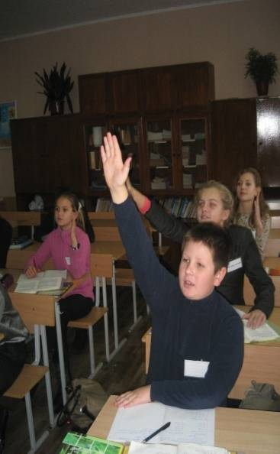
1,5- 6+6=0
D=-4·1,5·6=36-36=0
𝑥= -= 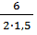== 2
Відповідь: 2

Отже зустріч відбудеться за адресою Оксфорд стріт №2 о 2 годині . Коли
по обіді детектив підійшов до потрібного будинку, там його зустрів хлопчик,
який передав йому таке.
Лист№3
Принесіть 1000 фунтів стерлінгів в той із парків Лондону, який має форму прямокутника і про який відомо,що має площу 0,15 довжину на 0,2 км більшу від ширини, а периметр невідомий. Зустрінемось о
Оскільки Шерлок Холмс добре знав периметри всіх парків міста, то він легко міг зрозуміти місце зустрічі, розв’язавши задачу.
(Повторюємо формули за якими знаходять площу і периметр прямокутника). Ѕ = a·b, p= (a+b)·2 )ЕЕ З З Завдання №4
Нехай ширина парку , який має форму прямокутника х (км.), тоді довжина - (х+0,2)км. . Оскільки парк має форму прямокутника ,площа
якого 0,15, то маємо рівняння : 𝑥·(𝑥+0,2)=0,15
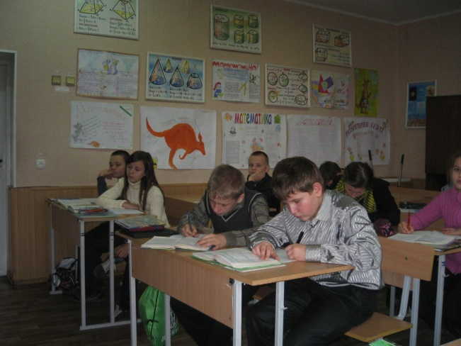
𝑥·(𝑥+0,2)=0,15
+0,2𝑥- 0,15 =0
Д = 0, – 4 ·1·(-0,15)=0,04+0,6=0,64>0
=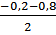=- ;
= 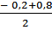 = =0,3;
– не задовольняє умову
задачі.
0,3км.- ширина парку .
- 0,3 + 0,2=0,5(км)- довжина.
- P= (a+b) ·2=(0,3+0,5)·2=0,8·2=1,6(км).
Відповідь:1,6 км.
Периметр 1,6 мав тільки St. James Park (Сент-Джеймський парк) , це Шерлок Холмс знав, але оскільки до зустрічі була ще година, він вирішив ще раз прочитати всі листи, які було отримано від викрадачів . Проаналізувавши їх він зрозумів, хто є викрадачем Генрі.
Швиденько зібравшись детектив і доктор Ватсон поспішили в парк і, оскільки прийшли рано,то вистежили там Генрі. Хлопчик в усьому зізнався. Це він сам все вигадав, бо написав учора контрольну роботу з математики на двійку і учитель дав йому завдання зробити роботу над помилками,а оскільки розв’язувати Генрі не хотів,то вдався до хитрощів, але йому залишилось розв’язати ще одне завдання . Звісно Холмс і Ватсон розлютились, але все ж вирішили допомогти хлопцеві справитись із завданням, оскільки Генрі пообіцяв, що більше так не буде робити. Давайте і ми їм допоможемо.
Завдання №5.
В рівнянні -10у+ q =0 один з коренів дорівнює -2. Знайдіть другий корінь і коефіцієнт q. За теоремою оберненою до теореми Вієта маємо:
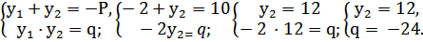
Відповідь: =12, q = -24 . Додаткові завдання : 1)Знайдіть корені рівняння: 2) Розв’яжіть рівняння: a) 4𝑥+3=0; a) 6+24=0; б) 18- 3𝑥 = 0; б) + 8𝑥 + 12 = 0 а в) 4- 16 = 0 ; г) 10+7𝑥=0; в)4 - 10𝒚 – 24 = 0 ; г) 3+12𝑥+20=0;
Підсумок уроку . Визначаємо кращого детектива класу, він одержує диплом . Ставимо оцінки найактивнішим учням . Повторюємо найважливіше. Записуємо домашнє завдання.

